**PHỤ LỤC 7**

GIẤY PHÉP LÁI XE QUỐC TẾ

1. Giấy phép là một quyển sách nhỏ khổ A6 (148 x 105 mm). Bìa màu xám và giấy màu trắng.

2. Mặt ngoài và mặt trong của bìa trước phải lần lượt tuân theo trang mẫu số 1 và số 2 bên dưới; chúng phải được in bằng ngôn ngữ quốc gia, hoặc ít nhất một trong số các ngôn ngữ là ngôn ngữ quốc gia, của quốc gia cấp phép. Hai trang cuối bên trong phải là hai trang đối diện theo mẫu số 3 dưới đây; chúng phải được in bằng tiếng Pháp. Những trang giấy trước hai trang giấy này phải giống với trang giấy đầu tiên với nhiều ngôn ngữ, trong đó bao gồm tiếng Anh, tiếng Nga, và tiếng Tây Ban Nha.

3. Những thông tin được viết tay hoặc đánh máy trên giấy phép bằng chữ cái La tinh hoặc tiếng Anh viết tay.

4. Quốc gia ký kết cấp phép hoặc cho cấp phép giấy phép lái xe quốc tế có bìa được in bằng ngôn ngữ không phải tiếng Anh, tiếng Pháp, tiếng Nga, hoặc tiếng Tây Ban Nha phải liên hệ với Tổng thư ký Liên Hiệp Quốc dịch sang ngôn ngữ theo mẫu số 3 như sau

MẪU TRANG SỐ 1

 (Mặt ngoài của bìa trước)

|  |  |  |  |
| --- | --- | --- | --- |
| .............................................................. 1/    Ủy ban Giao thông Quốc tế  **GIẤY PHÉP LÁI XE QUỐC TẾ**  Số. ..........    Công ước giao thông đường bộ ngày 8 tháng 11 năm 1968  Có hiệu lực đến ngày .......................................................................................................................   2/  Cấp bởi .........................................................................................................................  Tại .....................................................................................................................................  Ngày .................................................................................................................................  Số giấy phép lái xe nội địa   |  |  |  | | --- | --- | --- | |  |  | 3/ | |

1/ Tên quốc gia cấp phép và mã số đăng ký quốc tế theo Phụ lục 3.

2/ Không quá ba năm sau ngày cấp phép và ngày hết hạn của giấy phép lái xe nội địa, tùy thuộc thời điểm nào sớm hơn.

3/ Chữ ký của tổ chức cấp phép.

4/ Con dấu của tổ chức cấp phép.

MẪU TRANG SỐ 2

(Mặt trong của bìa trước)

|  |
| --- |
| Giấy phép này hết hạn trong lãnh thổ của............................................................................  ......................................................................................................................................  1/ Giấy phép này có hiệu lực trên lãnh thổ của tất cả quốc gia ký kết khác.  Hạng phương tiện được cấp giấy phép lái xe có hiệu lực được ghi ở cuối quyển sách nhỏ.  2/ Giấy phép này không ảnh hưởng đến nghĩa vụ của người đứng tên giấy phép tuân thủ pháp luật liên quan đến nơi cư trú và hoạt động nghề nghiệp trong mỗi quốc gia mà người đó đi qua. Đặc biệt, nó sẽ ngừng hiệu lực ở quốc gia mà người đứng tên giấy phép đăng ký thường trú ở đó. |

1/ Điền tên của quốc gia ký kết nơi người đứng tên giấy phép đăng ký thường trú.

2/ Khoảng trống dành cho danh sách các quốc gia ký kết (không bắt buộc)

MẪU SỐ 3

Trang bên trái

|  |  |
| --- | --- |
| THÔNG TIN NGƯỜI ĐIỀU KHIỂN PHƯƠNG TIỆN    Họ ....................................................              1.  Tên khác 1/  ..............................................     2.  Nơi sinh 2/ ..............................................        3.  Ngày sinh 3/ ..............................................     4.  Địa chỉ ....................................................        5. | |
| HẠNG PHƯƠNG TIỆN TƯƠNG ỨNG VỚI GIẤY PHÉP | |
| Xe gắn máy | A |
| Phương tiện cơ giới, không phải phương tiện hạng A, có khối lượng tối đa cho phép không vượt quá 3.500 kg và có tám hoặc dưới tám chỗ ngồi trừ ghế của người điều khiển. | B |
| Phương tiện cơ giới dùng để chuyên chở hàng hóa có khối lượng tối đa cho phép vượt quá 3.500 kg. | C |
| Phương tiện cơ giới dùng để vận chuyển hành khách và trên tám chỗ ngồi trừ ghế của người điều khiển. | D |
| Tổ hợp phương tiện có phương tiện kéo nằm trong một hoặc nhiều hạng được cấp giấy phép (B và/ hoặc C và/hoặc D), nhưng tổ hợp phương tiện không nằm trong một hoặc nhiều hạng đó. | E |
| ĐIỀU KIỆN HẠN CHẾ SỬ DỤNG 5/ | |

1/ Điền tên cha hoặc tên chồng

2/ Nếu không biết nơi sinh thì để trống.

3/ Nếu không biết ngày sinh, thì ghi tuổi xấp xỉ tính đến ngày cấp phép.

4/ Con dấu của tổ chức cấp phép Con dấu này phải được đóng trên hạng phương tiện, A, B, C, D và E chỉ khi người được cấp giấy phép lái xe điều khiển phương tiện hạng đó.

5/ Ví dụ, “Phải đeo kính điều chỉnh khúc xạ”, “Chỉ có hiệu lực đối với phương tiện số …, “Phương tiện phải được trang bị để người một chân có thể điều khiển”.

MẪU SỐ 3

Trang bên phải

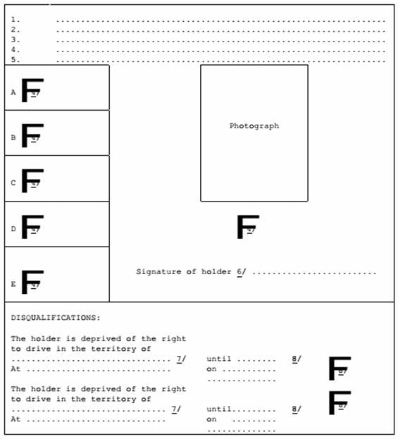

6/ Hoặc dấu vân tay.

7/ Tên quốc gia.

8/ Chữ ký và dóng dấu của cơ quan đã hủy bỏ hiệu lực của giấy phép trên quốc gia mình. Nếu phần khoảng trống chừa ra để hủy bỏ hiệu lực đã được viết hết, thì việc hủy bỏ hiệu lực sẽ được viết vào bên lề.